Sharanagata -Schutzmantra
Ki. 601

śaraṇāgata-dīnārta
paritrāṇa-parāyaṇe
sarvasyārti-hare devi
nārāyaṇi namo 'stu te

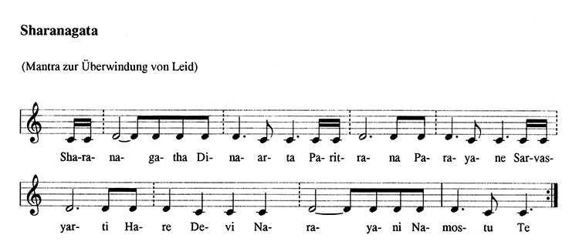

Spirituelle Übersetzung:
Ehrerbietung der Göttin Narayani, welche die Verzweifelten und in Not Geratenen, die bei ihr Zuflucht suchen, rettet. Gegrüßt seist du, oh Devi, die du die Leiden deiner Verehrer/innen beseitigst.

Bedeutung:
Die göttliche Mutter (Devi) wird um Hilfe und Schutz gebeten. Man wiederholt dieses Mantra insbesondere für Trost, Überwindung von emotionalem Leid, so wie der Herstellung von energetischem und emotionalem Gleichgewicht. Man kann es für sich selbst rezitieren, zur Vorbeugung von Leid oder wenn man bereits leidet. Man kann es für andere singen. Es ist auch ein Mantra, um Energieprozesse harmonisch zu gestalten. Daher wird es häufig im Kundalini Yoga gesungen. In diesem Kontext könnte es auch bedeuten: „Oh göttliche Mutter, gib mir die Energie, dass auch ich dazu beitragen kann, mit der erweckten Energie anderen zu helfen.“

Herkunft:
„Sharanagata Dinarta“ ist ein Siddhi Mantra, also ein Mantra, das man für einen bestimmten Zweck und Wirkung wiederholt. Es ist ein Shloka, das beliebteste altindische Versmaß, welches aus 4 x 8 Silben besteht. Es stammt aus dem 11. Kapitel / 12. Vers des Devi Mahatmyam und ist eine Anrufung der göttlichen Mutter. Es bedeutet: „Oh du, deren höchstes Ziel es ist, die Armen und Bedrückten zu schützen, die sich in deinen Schutz begeben haben. Oh Göttin, die du den Schmerz von jedem beseitigst. Oh Narayani, Verneigung dir, Ehrerbietung dir, wieder und wieder.“
Wort-für-Wort-Übersetzung:
śaraṇa n. Schutz, Zuflucht; ā-gata gekommen; dīna arm, niedergeschlagen; ārta bedrückt, unglücklich, leidend; pari-trāṇa n. Rettung, Befreiung; para der/das andere, n. das Höchste; ayana n. das Gehen, Weg; parāyaṇa n. höchstes Ziel, adj. e. Sache hingegeben, ausgerichtet auf etw.; sarva all-; ārti f. Schmerz; hara nehmend, beseitigend; devī f. Göttin; nārāyaṇī f. Bezeichnung der Göttinnen Lakṣmī (Ehefrau des Gottes Viṣṇu/Nārāyaṇa), Durgā; namas n. Verneigung, Verehrung; te Dir.

